ЛР 1

Лабораторная работа 1

1. Установим Nginx(веб-сервер, который будет обрабатывать HTTP/HTTPS запросы), OpenSSL(инструмент для создания SSL-сертификатов, необходимых для HTTPS-шифрования) и создадим структуру директорий(/var/www/project_1, /var/www/project_1):





## Создаем SSL-сертификаты:

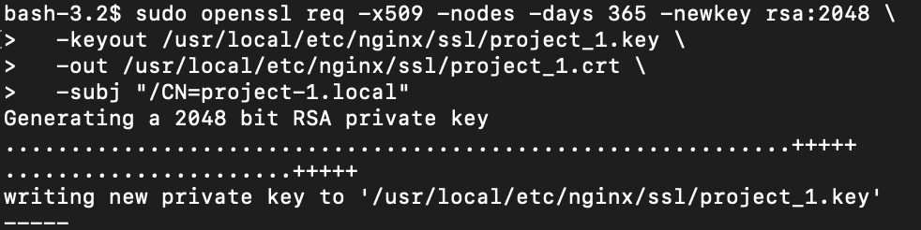

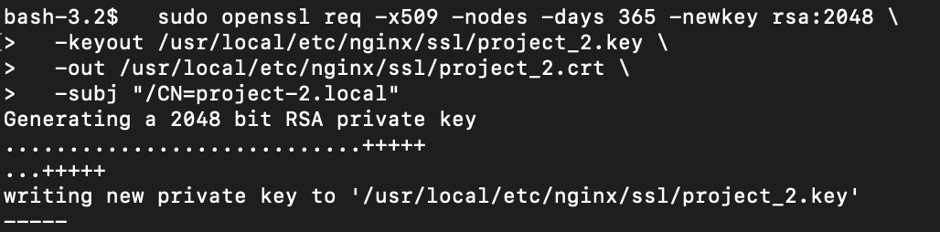

.key - приватный ключ (хранится секретно)

.crt - публичный сертификат (передается клиентам)

1. Настраиваем виртуальные хосты:

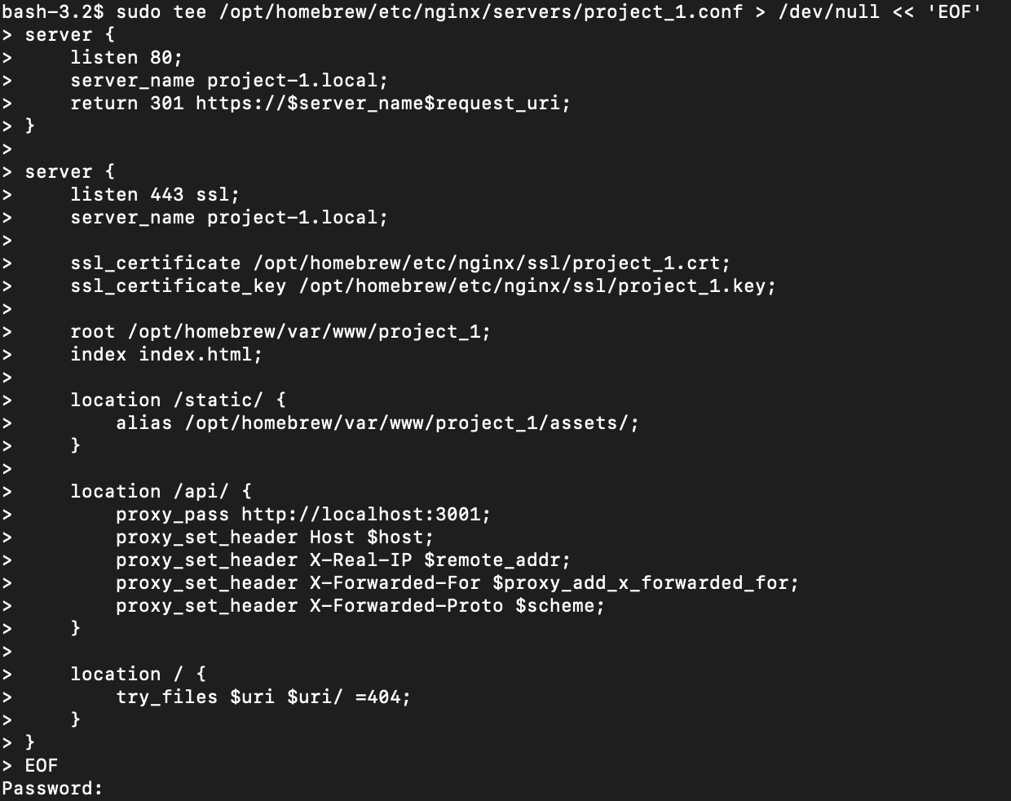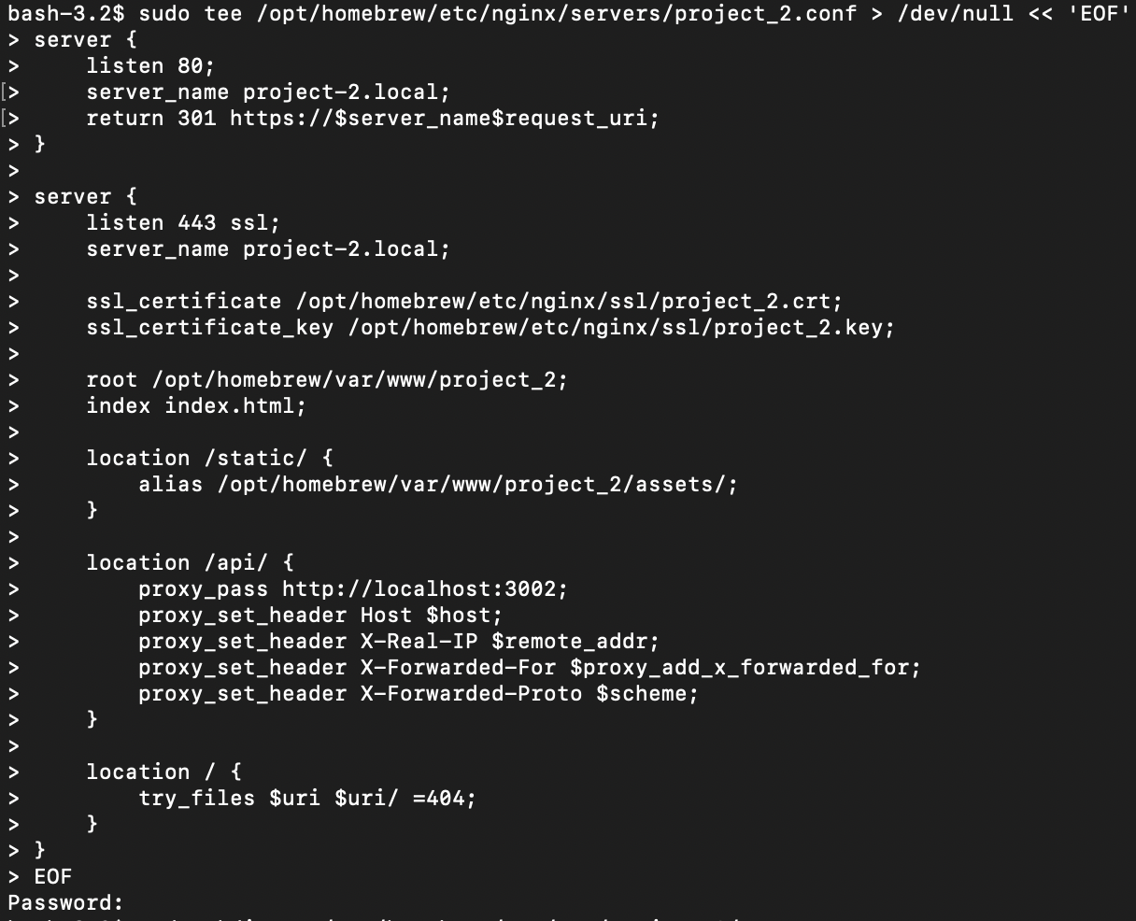

listen 80 - слушает HTTP-запросы на порту 80

return 301 - постоянное перенаправление на HTTPS

listen 443 ssl - слушает HTTPS-запросы с SSL

ssl_certificate - указывает на созданные сертификаты

Alias - перенаправляет запросы с одного пути на другой

Проксирование добавил с помощью ии и не до конца разобрался как использовать и убрал из финальной версии

1. Создаем тестовые проекты:

1)

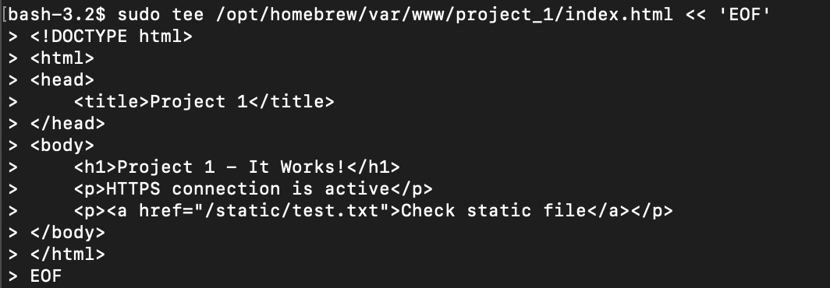



2)

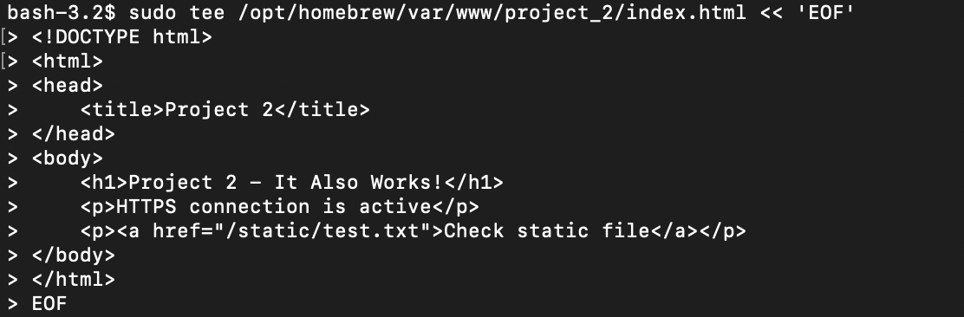



Сначала хотел разбить два проекта, чтобы в первом был статический текстовый файл, а во второй json, но не получилось, поэтому решил сделать два текствовых.

1. Добавляем локальные домены:



1. Запускаем и проверяем:



Мы столкнулись с ошибкой, что nginx не может найти SSL-сертификаты. Это потому, что я создал сертификаты в /usr/local/etc/nginx/ssl/, а nginx ищет их в /opt/homebrew/etc/nginx/ssl/.

Переместим сертификаты из /usr/local/etc/nginx/ssl/ в /opt/homebrew/etc/nginx/ssl/:



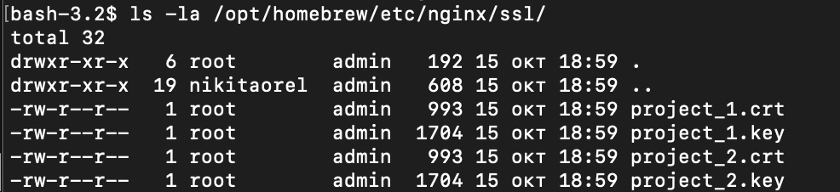

Успешно проверяем конфигурацию

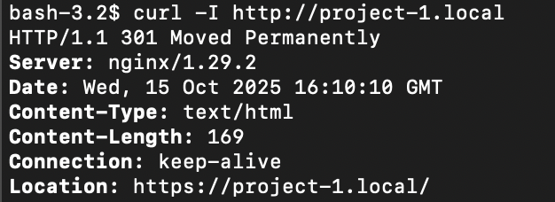

Видим что происходит редирект на безопасное соединение, но при этом:

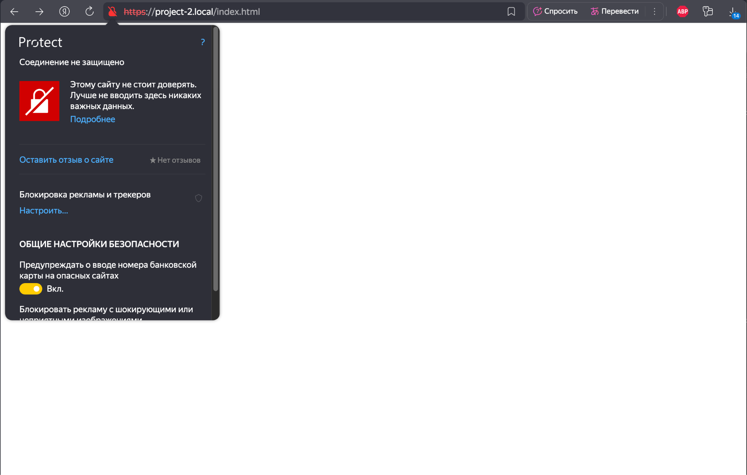

Тк сертификат подписан не доверенным центром сертификации, то браузер выдает предупреждение это норма для самоподписанного сертификата

1. Проверка работы проектов: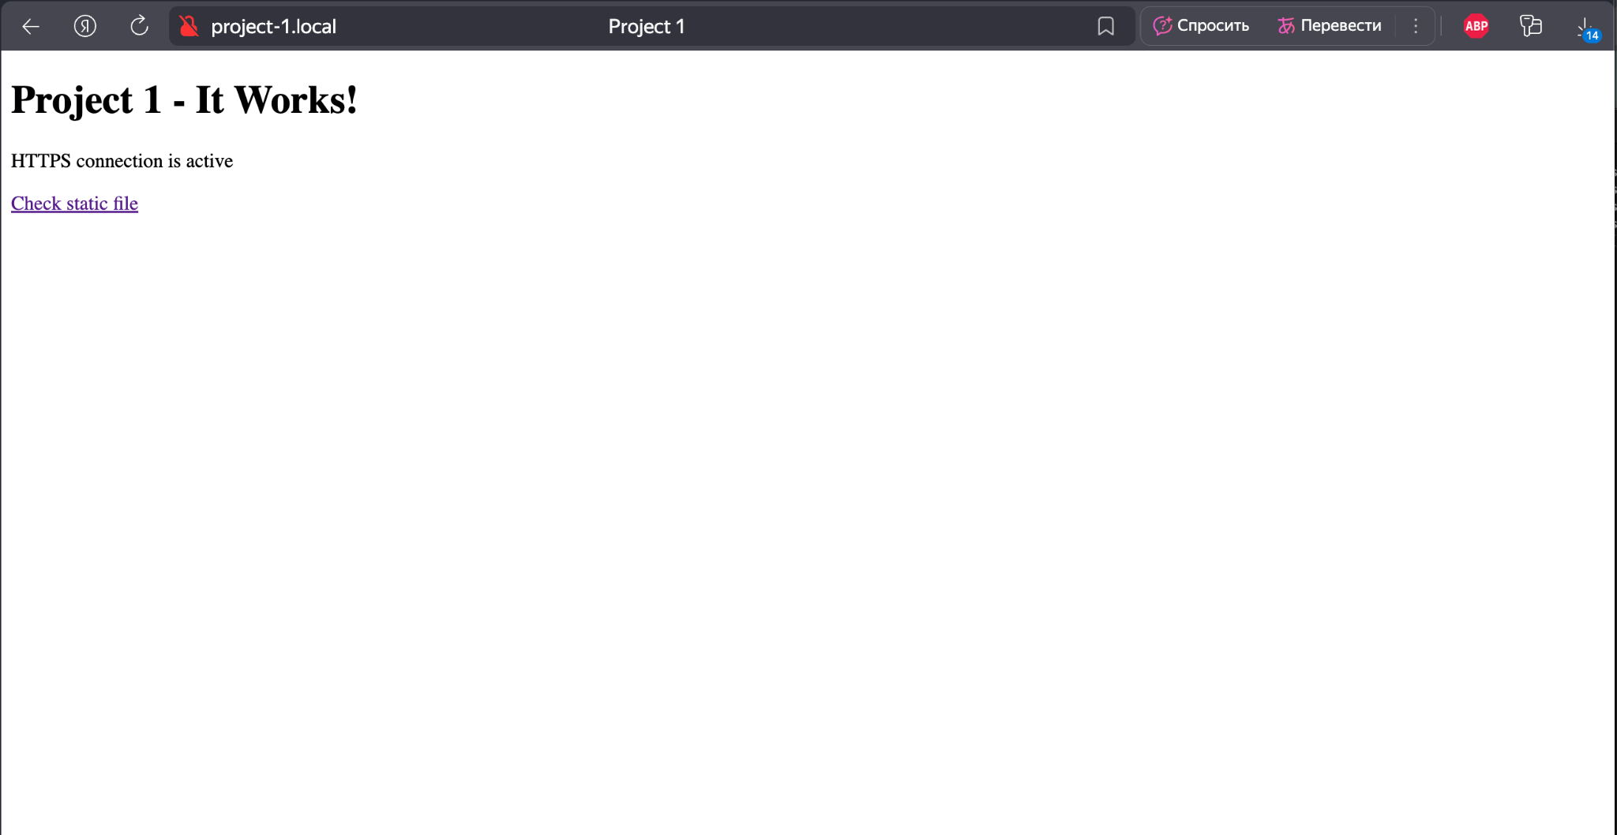

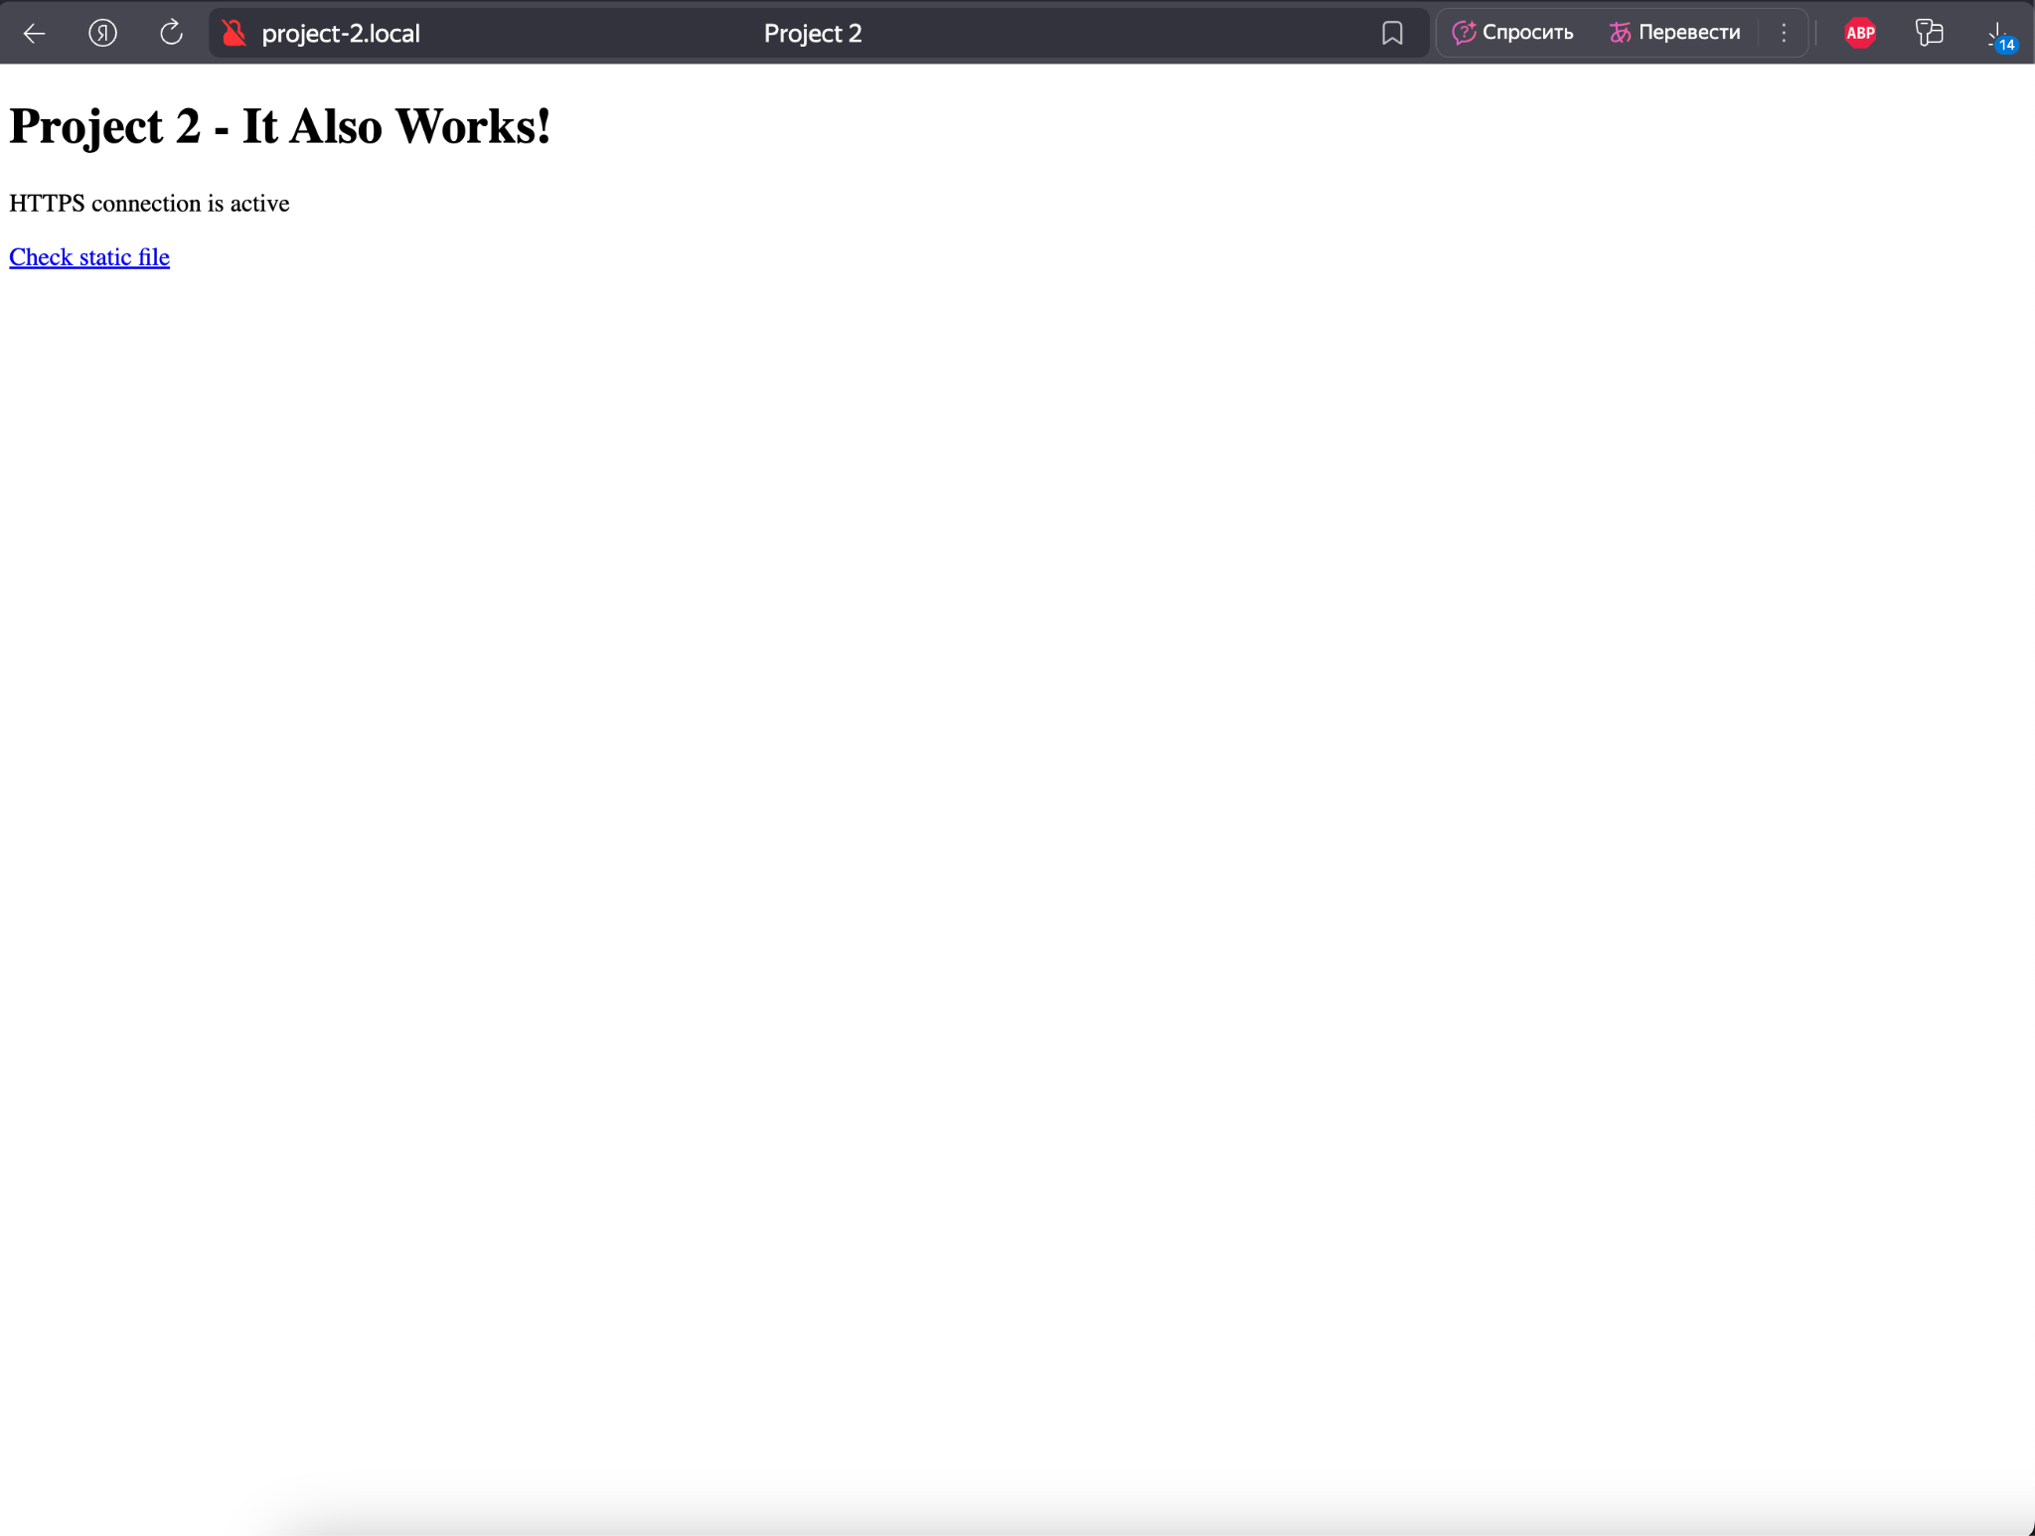

Вывод:

HTTPS с сертификатами - работает на порту 443  
HTTP → HTTPS редирект - порт 80 перенаправляет на 443  
Alias для путей - /static/ корректно работает  
Виртуальные хосты - project-1.local и project-2.local работают независимо  
Корректное отображение контента

ЛР 1*

Со звездочкой

Проверим на уязвимости сайт <https://gymnasium642.spb.ru/>

1. Path Traversal (Обход пути):

Описание уязвимости: Попытка доступа к файлам за пределами корневой директории веб-сервера

Методы проверки:

curl "https://gymnasium642.spb.ru/../../../etc/passwd"

curl "https://gymnasium642.spb.ru/..%2f..%2f..%2fetc%2fpasswd"

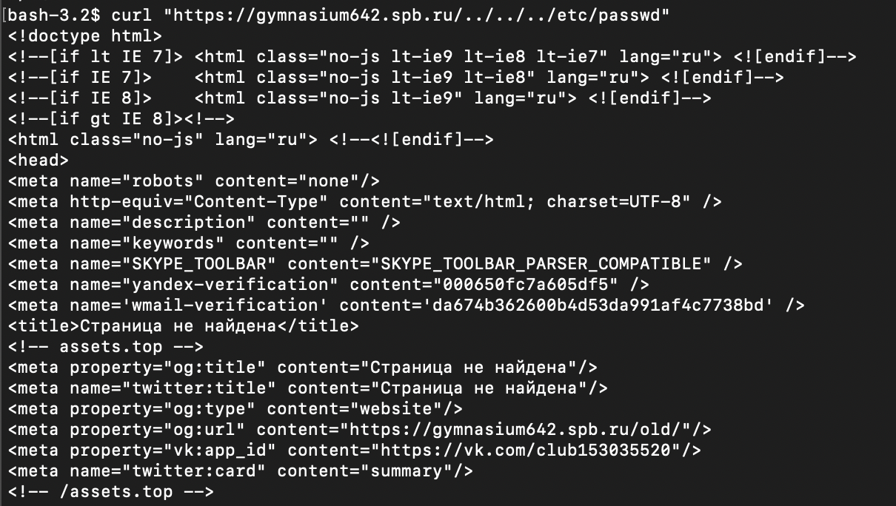

<title>Страница не найдена</title>

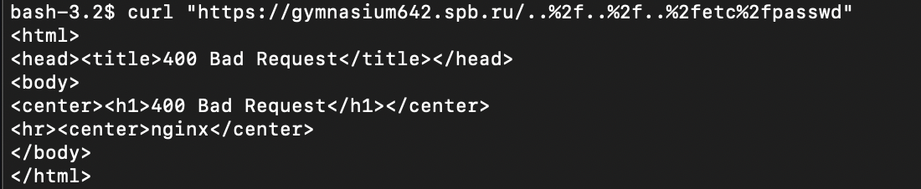

Результаты:

Все запросы возвращают ошибки 404 или 400

Сервер корректно обрабатывает попытки обхода пути

Вывод: Уязвимость не обнаружена

2. Перебор скрытых ресурсов с помощью FFUF:

Описание уязвимости: Поиск скрытых директорий и файлов

Метод проверки:

ffuf -u "https://gymnasium642.spb.ru/FUZZ" -w ~/Desktop/CT/baza.txt -fc 403,404

Взял базу для проверки из интернета

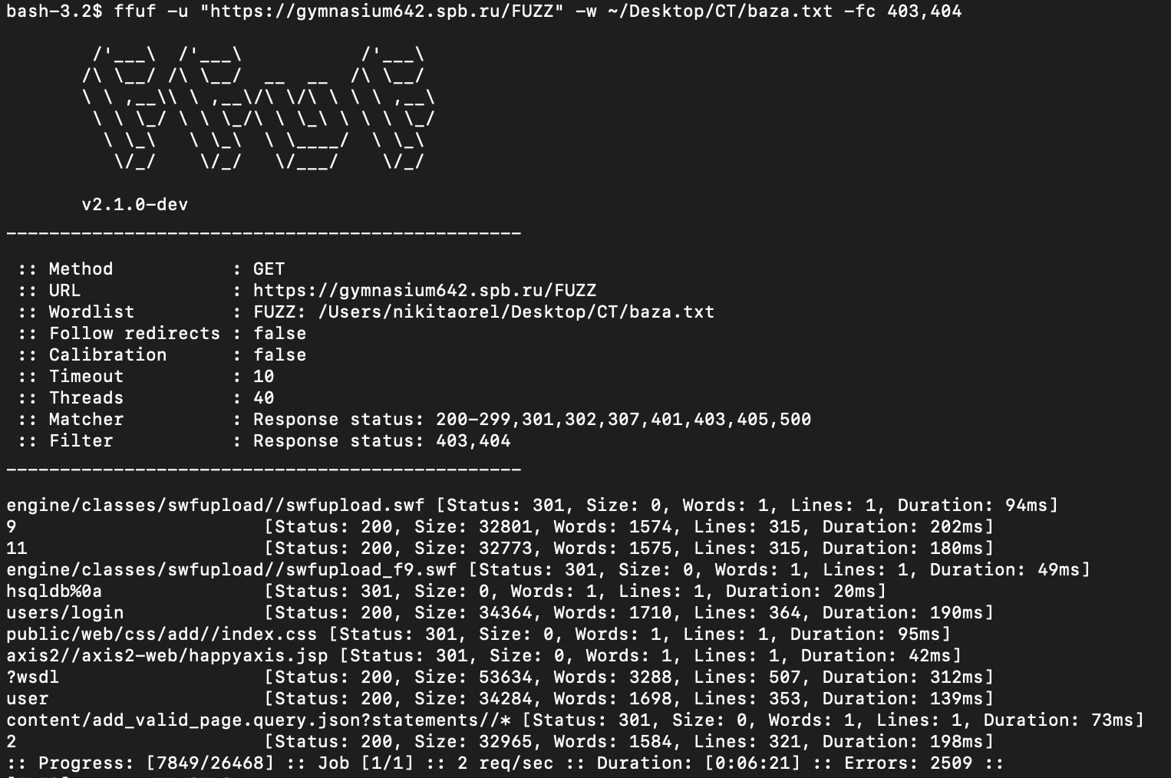

Найденные ресурсы:

users/login (Status: 200) - страница входа

user (Status: 200) - пользовательская страница

?wsdl (Status: 200) - WSDL веб-сервиса

Числовые страницы: 9, 11, 2 (Status: 200)

Несколько компонентов с перенаправлениями (301)

Дополнительная проверка:

curl "https://gymnasium642.spb.ru/users/login"

curl "<https://gymnasium642.spb.ru/?wsdl>"

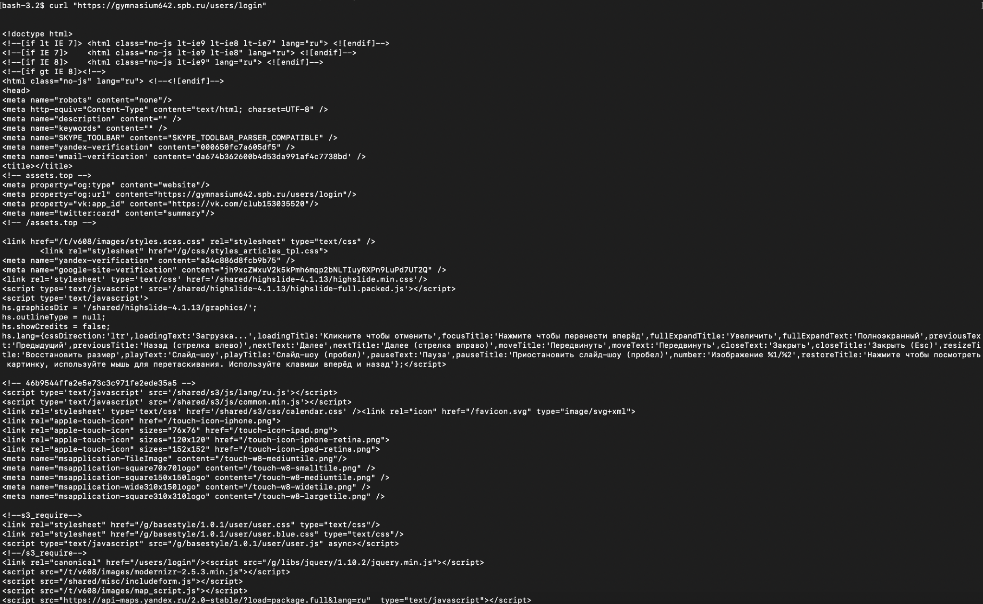

Результаты:

Страница /users/login доступна, но требует аутентификации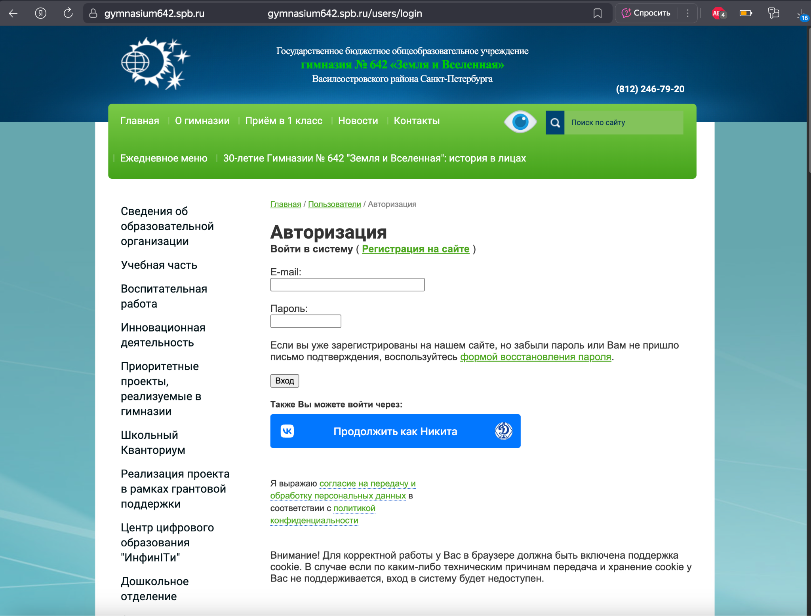

WSDL endpoint недоступен (таймаут)

Числовые страницы возвращают контент, но не раскрывают критической информации

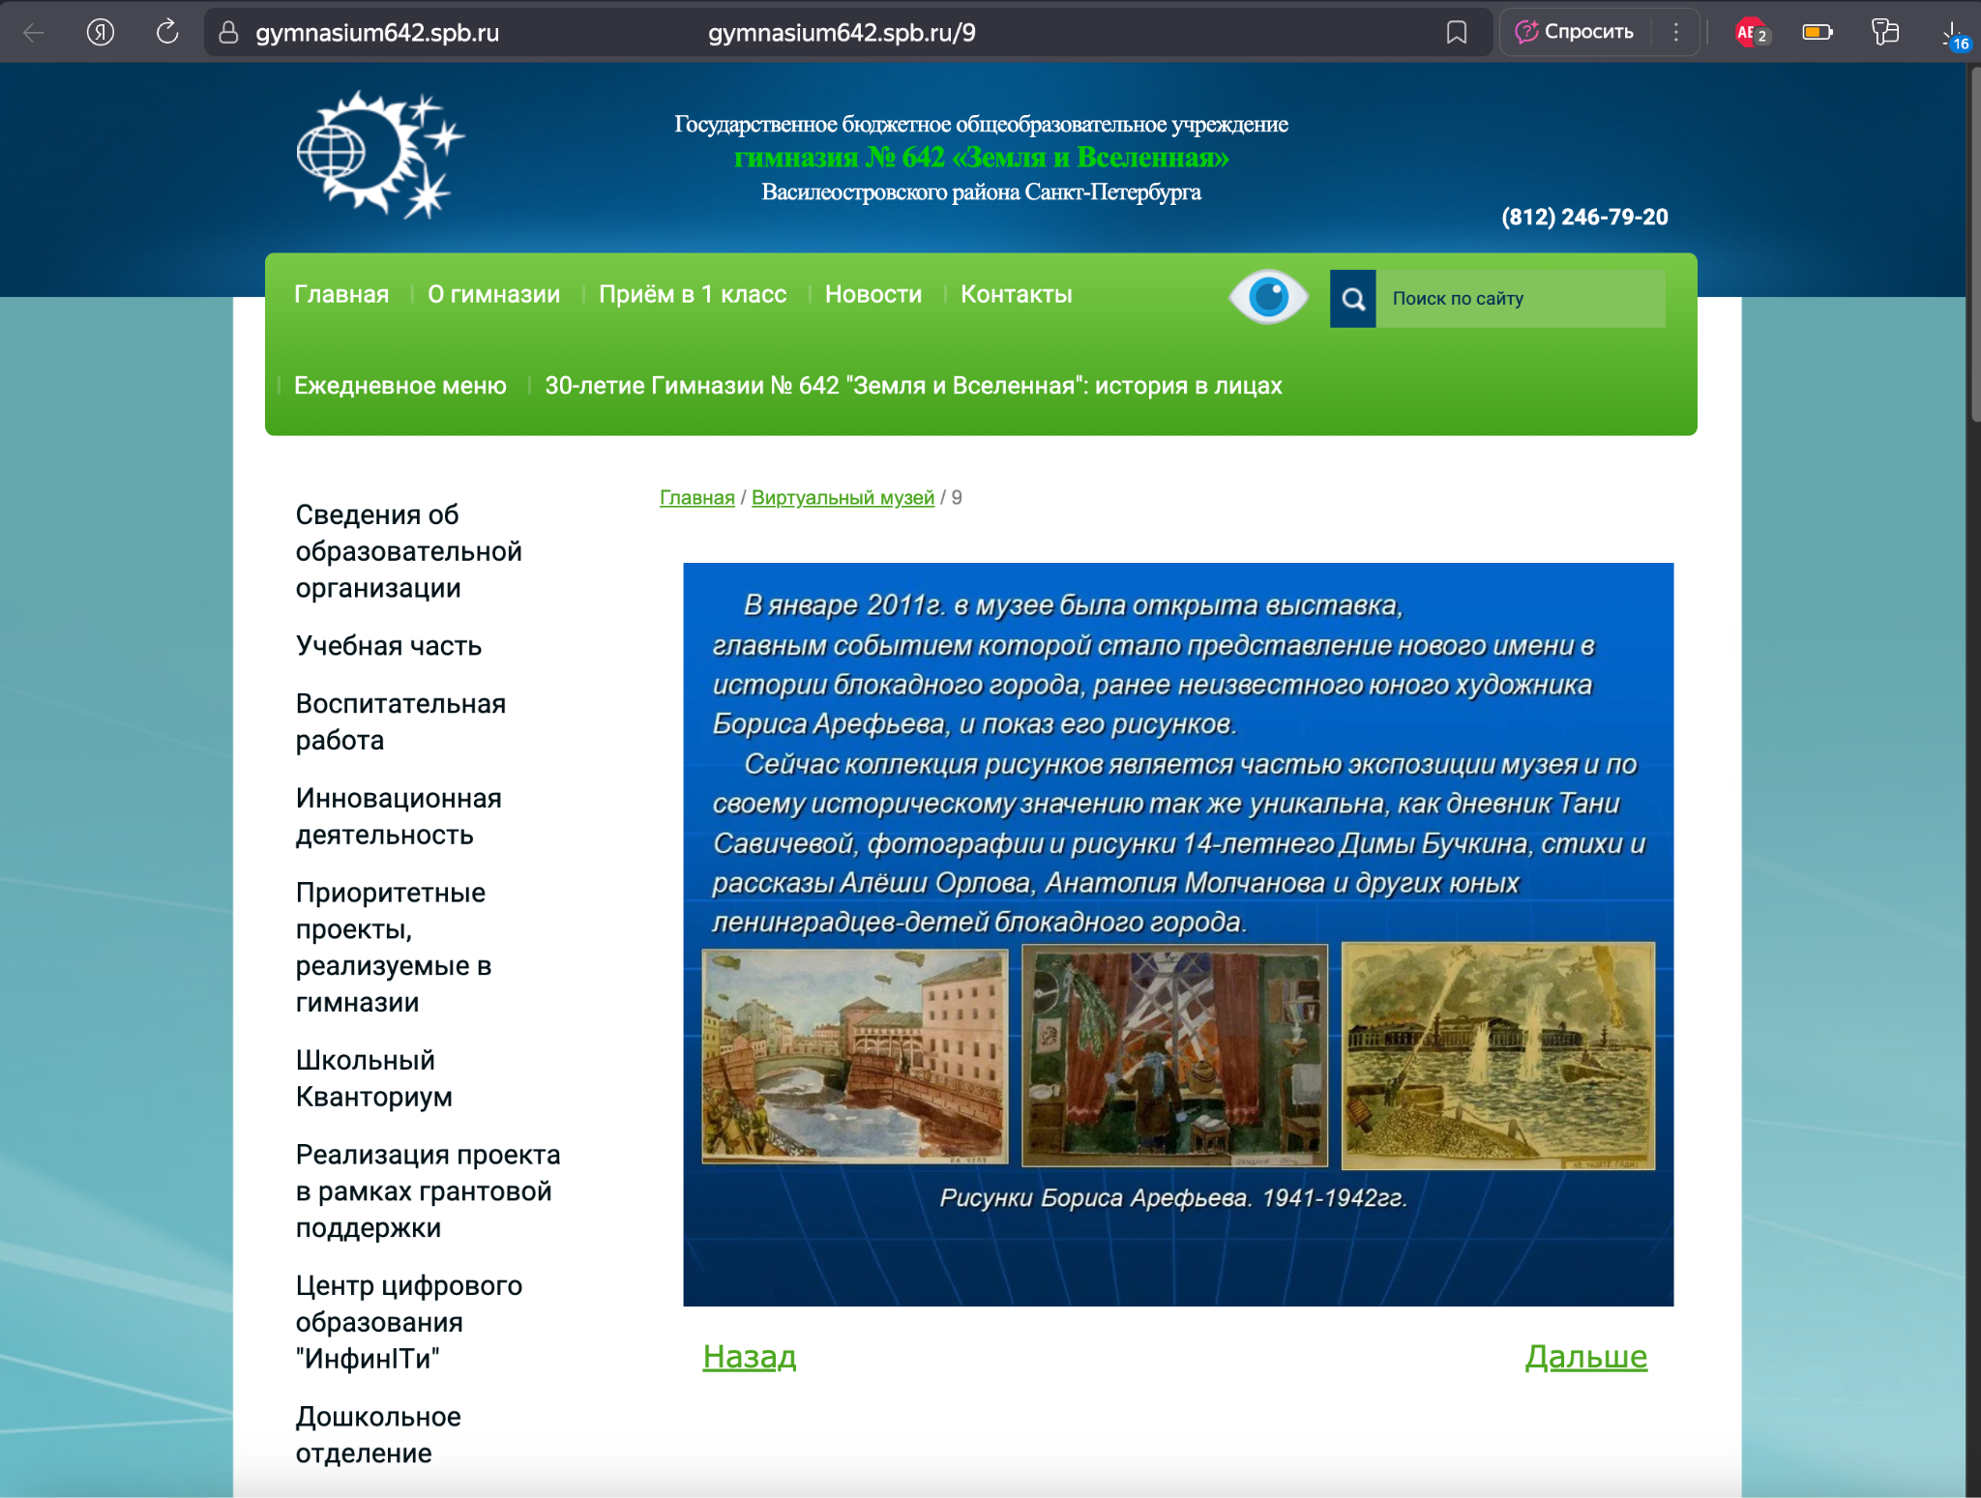

Вывод: Частично успешно - найдены скрытые ресурсы, но без критичного доступа

3. Анализируем файл robots.txt:

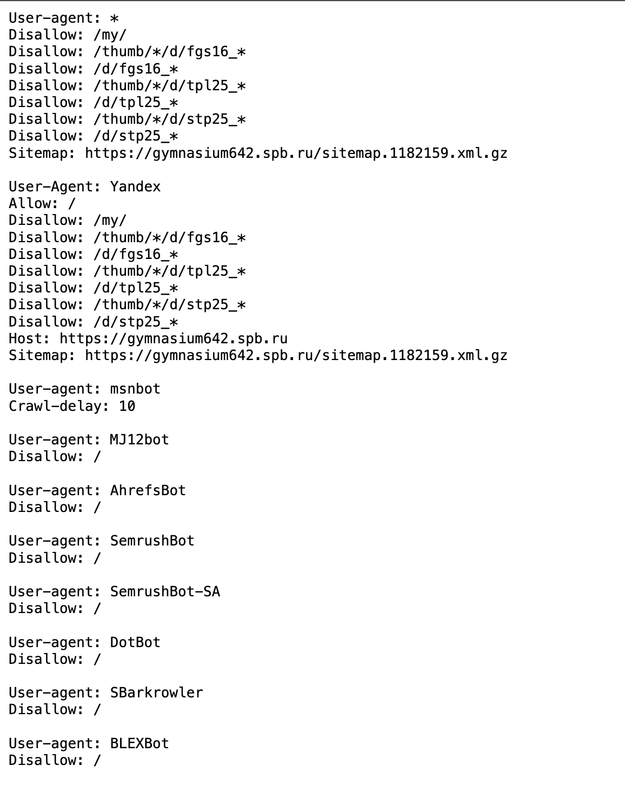

### 

Найденные интересные пути:

/my/ - вероятно, папка с личными кабинетами или админкой

/thumb/ - система генерации превью изображений

/d/ - директория с файлами

Проверим указанные пути из файла:

curl "https://gymnasium642.spb.ru/my/"

curl "https://gymnasium642.spb.ru/thumb/"

curl "https://gymnasium642.spb.ru/d/"

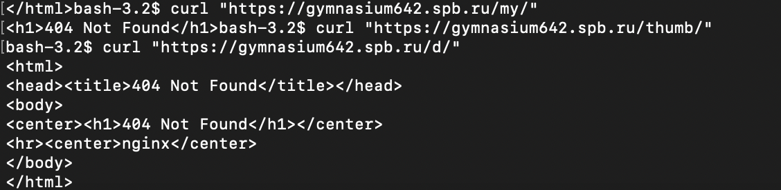

Результаты:

Все пути возвращают 404 Not Found

Система не раскрывает содержимое защищенных директорий

Вывод: Уязвимость не обнаружена

4. Проверка конфигурационных файлов:



Результаты:

Все пути возвращают 404 Not Found

Вывод: Уязвимость не обнаружена

Общий вывод:

Высокая безопасность

Корректная настройка NGINX

Защита от Path Traversal атак

Соблюдение правил robots.txt

Отсутствие открытых конфигурационных файлов